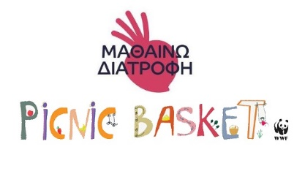**1. Συνήθως τι κολατσιό τρώει το παιδί σας στο σχολείο; Καταγράψτε τις πιο συνηθισμένες επιλογές:**

**2**. **Ποιος αποφασίζει για το κολατσιό/σνακ που θα πάρει μαζί;**

(κύκλωσε μια απάντηση)

εγώ

το παιδί μου

μαζί

**3**. **Συνήθως δίνετε στο παιδί σας για κολατσιό κάτι έτοιμο ή φτιάχνετε κάτι στο σπίτι;**

(κύκλωσε μια απάντηση)

έτοιμο κολατσιό

σπιτικό κολατσιό

**4**. **Ετοιμάζετε το κολατσιό/σνακ των παιδιών σας...**

(κύκλωσε μια απάντηση)

μαζί με το παιδί

μόνη/μόνος μου

**5. Θεωρείτε ότι το κολατσιό που τρώει το παιδί σας είναι υγιεινό;**

Πάντα

Συχνά

Μερικές Φορές

Σπάνια

Ποτέ

**6. Αρέσουν τα φρούτα στο παιδί σας;**

ναι

Όχι

**7. Αν ναι, συνήθως τρώει φρούτα εποχής ή προτιμάει κάποιο συγκεκριμένο φρούτο όλο το χρόνο;**

φρούτα εποχής

συγκεκριμένο/α φρούτο/α

**8. Το παιδί σας συνήθως τρώει όλο το κολατσιό στο σχολείο;**

ναι

Όχι

**9. Πόσο συχνά φέρνει πίσω στο σπίτι κολατσιό που δεν έχει φάει ή έχει περισσέψει;**

Πάντα

Συχνά

Μερικές Φορές

Σπάνια

Ποτέ

**10. Πιστεύετε ότι δίνετε στο παιδί σας "τόσο όσο" φαγητό χρειάζεται ή υπερβάλλετε στην ποσότητα;**

Του/της δίνω λιγότερο για να μην παχύνει

Ξέρω πόσο πεινάει συνήθως και δίνω "τόσο όσο"

Δίνω πάντα αρκετό ή και περισσότερο για να είμαι σίγουρος/η ότι δε θα πεινάσει

Δεν με απασχολεί η ποσότητα του κολατσιού